NÁVOD NA STAVBU TRAŤOVKY VERZE 2

STAVEBNICE OBSAHUJE:
fasády jednotlivých budov + střechy + oplechování
Okna a dveře (v případě stavebnice v N jsou tyto díly dodání laserovanou formou – H0/TT formou 3D tisku)
zdobení budov + rámečky na větrání
rozvodná skříňka (v případě stavebnice v N jsou tyto díly dodání laserovanou formou – H0/TT formou 3D tisku)
větrání (v případě stavebnice v N jsou tyto díly dodání laserovanou formou – H0/TT formou 3D tisku)
2 ks komínu – 3D tisk
folie na zasklení
stříška nad dveře – laser + gravírovaná část stříšky

POMŮCKY PRO SESTAVENÍ: pinzeta,vteřinové lepidlo střední hustoty/hercules,skalpel/manikúrní nůžky,štětce,barvy dle preferencí,vodu/ředidlo podle typu použitých barev,pilník na opracování tisknutých součástek
!POZOR!- stavebnice neobsahuje detaily v podobě okapů(doporučujeme objednání u značky Auhagen - lze objednat celý set)
NÁVOD NA STAVBU:
Jako první je důležité rozdělit si stavbu na jednotlivé budovy. Ve stavebnici se nachází 3x přední stěna fasády + 3x zadní stěny fasády + 4 ks bočních stěn. Vždy k sobě pasuje přední a zadní fasáda, které mají stejnou šířku. Výškově se poté liší v návaznosti na následné sklopení střechy u jednotlivé fasády. Nyní již zbývá pouze rozdělení bočnic. Bočnice se vzhledem k výšce a šířce budov nachází 3x rozměrově stejné, které pasují k prvním dvou vyšším budovám a následně poslední bočnice, která bude pasovat na vnější stranu budovy nejnižší.

Nyní již přichází na řadu jednotlivé lepení fasád. V případě, že se budeme bavit o stavbě z levé strany do pravé strany dle fotografie zde. Budeme začínat dvěma budovami od levé strany.
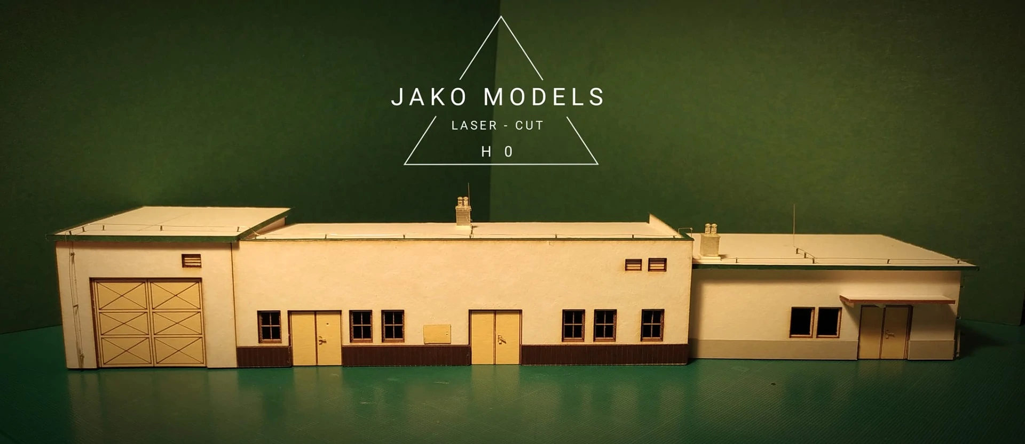

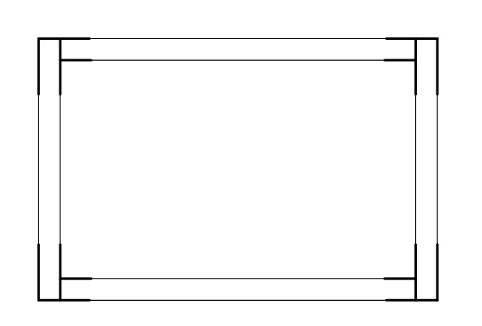
Jednotlivé budovy budeme lepit bočnicemi ven.(tzn. přední a zadní stěna bude vsunuta mezi stěny bočnic.) Přední stěna je vyšší než zadní stěna, kvůli následnému zasazení střechy a zkosení. Nejprve nalepíme přední a zadní stěnu první budovy na bočnici, která bude na levé straně. Po slepení této části dolepíme pouze druhou bočnici, která bude rozdělovat prostřední a levou budovu. Následně opakujeme postup jako u první budovy. (přední a zadní stěna je vsunuta mezi bočnice.) Poslední budovu je možné uzpůsobit si lehce svým představám. Nejnižší budova je méně široká než ostatní dvě, tudíž umístění na bočnici je možné přizpůsobit si vlastním potřebám. Nejprve si sestavíme přední a zadní stěnu spolu se zbylou bočnicí. Pokud tento krok nevynecháte bude se vám následně stavba lépe lepit na bočnici prostřední budovy. (opět vlepujeme přední a zadní stěnu dovnitř bočnic.(viz obrázek)

Po slepení všech stěn fasád začneme lepit střechy. Pro snazší rozpoznání jsou na střechách gravírované křížky. Střechu vždy lepíme k vrcholu přední stěny a následně po položení na zadní stěnu fasády vznikne zkosení. Tento krok patří ke všem budovám.
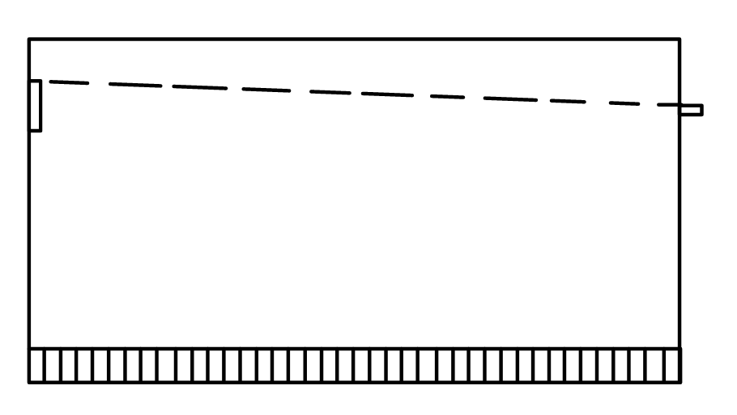

Po osazení budovy střechami může dojít ke vlepení oken,dveří a vrat, která naleznete jako součást stavebnice. Zvlášť je také možnost dodat větrání(3D tisk v případě H0 a TT případně N v laserované podobě).
Následně přichází na řadu arch se zdobením + lepením stříšek. V archu se nachází zdobení pro prostřední a pravou budovu,rámeček na větrání a plechová část stříšek nad jednotlivé dveře(následně se ve stavebnici nachází také spodní část pro plechovou střechu, kvůli snazšímu lepení.) Zdobení je dostupné ve dvou variantách. Zdobení bez vzoru pasuje na nejkrajnější pravou budovu. Naopak zdobení se vzorem pasuje na prostřední budovu. Následně je možné dolepení rozvodné skříně, která je také součástí stavebnice.(3D tisk v případě H0 a TT případně N v laserované podobě)

Věříme ,že jste si stavbu užili a že vám návod na sestavení pomohl ke zhotovení stavby dle vašich představ.
Děkujeme vám za nákup. Budeme velmi rádi pokud budete vaše průběhy nebo výsledky přidávat na sociální sítě s označením. Na všechny stavby se rádi podíváme. Pokud chcete projevit podporu naši výrobě můžete zanechat like,komentář nebo sdílení na našich internetových stránkách - JAKO Models . V případě zpětné vazby,poznatků ze stavby(případného vylepšení do budoucna) nebo nespokojenosti z jakéhokoliv důvodu se prosím obracejte výhradně na emailovou adresu reklamace@jako-models.cz , kde s vámi situaci vyřešíme v co nejkratší době ke vzájemné spokojenosti.
Vaše JAKO Models

